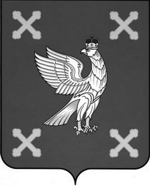

Управление образования
администрации Шуйского муниципального района

ПРИКАЗ

от 14.04.2023 № 112

Об итогах муниципального этапа
областного творческого конкурса по безопасности дорожного движения «Добрая дорога детства»

В соответствии с приказом Управления образования администрации Шуйского муниципального района от 30.01.2023 № 27 «О проведении муниципального этапа областного творческого конкурса по безопасности дорожного движения «Добрая дорога детства» и в целях привлечения внимания обучающихся к проблемам безопасности дорожного движения, а также популяризации деятельности отрядов юных инспекторов движения в Шуйском муниципальном районе в течение марта-апреля 2023 года прошел конкурс по безопасности дорожного движения «Добрая дорога детства». Для участия в конкурсе было представлено 26 творческих работ учащихся.
На основании вышеизложенного приказываю:
1. Признать победителями муниципального этапа областного творческого конкурса по безопасности дорожного движения «Добрая дорога детства»:
Среди дошкольных образовательных учреждений
- воспитанников старшей группы Афанасьевского МДОУ, руководитель Морозова Е.В.;
- Зинченко Романа, воспитанника Китовского МАДОУ, руководители Новичихина Е.В., Мишурова Е.В.;
- воспитанников средней группы Васильевского МДОУ, руководители Мальцева М.В., Зайцева Е.В.
Среди общеобразовательных учреждений
- Баринову Наталью, учащуюся МОУ Китовская СШ, руководитель Максимова Е.В.,
- Зязину Еву, Опрятову Арину, Челышева Ивана, учащихся Милюковского МКОУ, руководитель Папурин В.Г.

И.о. начальника Управления
образования администрации
Шуйского муниципального района Л.В. Говорова

